ÉTUDIANTS, TRAVAILLEURS, MÊME COMBAT
CONTRE la hausse éternelle des frais de scolarité
CONTRE l'imbuvable réforme de l'assurance-emploi
POUR une éducation gratuite et libre
POUR un filet social solide

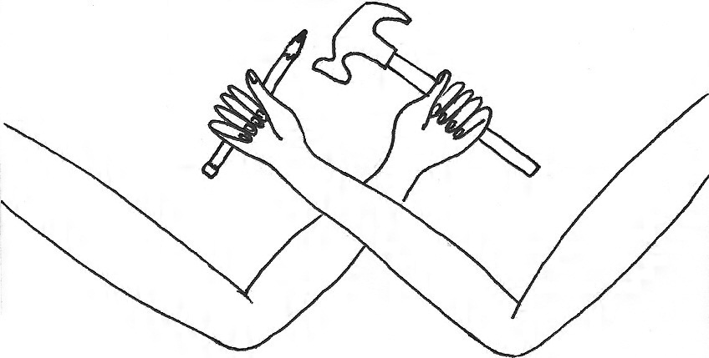
Crédit image : Myriam Marceau
PRENONS LE PAVÉ
Samedi le 27 avril à 12h sur la Place du Canada
Métro Peel ou Bonaventure

ÉTUDIANTS, TRAVAILLEURS, MÊME COMBAT

Coupures en éducation
La hausse des frais de scolarité annuelle sonne le glas de la tradition du gel tarifaire qui a maintenu depuis les années '60 une certaine accessibilité aux études. Cette hausse lente, donc sournoise, liquide les aspirations des jeunes des classes populaires à étudier sans s'endetter pour s'émanciper.

Coupures dans l'assurance-emploi
C'est dans la même veine que s'inscrivent les coupures du gouvernement conservateur dans l'assurance-emploi. Le filet social qui permettait précédemment aux travailleurs saisonniers ou mis-à-pied de conserver une certaine marge de manœuvre est désormais vu comme un simple obstacle aux profits des patrons, obstacle à abattre comme tous les autres.
Étant nous-mêmes des travailleurs en devenir et subissant nous aussi ces inadmissibles coupures généralisées, prenons la rue en masse le 27 avril pour la pérennité du filet social.
PRENONS LE PAVÉ
Samedi le 27 avril à 12h sur la Place du Canada
Métro Peel ou Bonaventure

